

（内部交流 妥善保存） (第22期) 2015年6月5日


== 研究会召开会员大会暨理事会换届改选会议 == 研究会动态
2014年12月30日，研究会在中科院上海硅酸盐研究所会议室，召开上海古陶瓷科学技术研究会会员大会、暨理事会换届改选会议。
来自本研究会的75位会员参加了会议，上海市社团管理局社团管理处徐国芳应邀参加了会议。会议分二个阶段进行。在第一阶段的会议上，五届理事会副理事长陆明华主持了会议。他首先通报了出席本次会议的会员人数情况。接着，常务副理事长李伟东代表研究会第五届理事会，向大会作了第五届理事会工作报告；张申秘书长向大会作研究会五届理事会财务审计情况，以及研究会章程修改情况说明。会议以举手表决的形式，一致通过了上海古陶瓷科学技术研究会第五届理事会工作报告、财务审计报告，以及章程修改情况说明等文件。第二阶段会议，由五届理事会副理事长承焕生主持。会议首先由第五届理事会秘书长张申介绍理事会改选情况；研究会工作人员宣读了理事会换届改选办法、新一届理事候选人简况。接着，会议举手表决通过了大会总监票人和监票人后，进行了研究会第六届理事会理事和监事选举。经现场统计，第六届理事会11位理事候选人，全部通过了三分之二以上选票，当选为上海古陶瓷科学技术研究会第六届理事会理事。根据会议安排，新当选的理事随即召开了第六届理事会第一次会议。经过理事们无记名投票选举，又选出了研究会新一届理事会理事长、副理事长和秘书长。最后，新当选的理事长、副理事长和秘书长与大家见面，并分别做了简
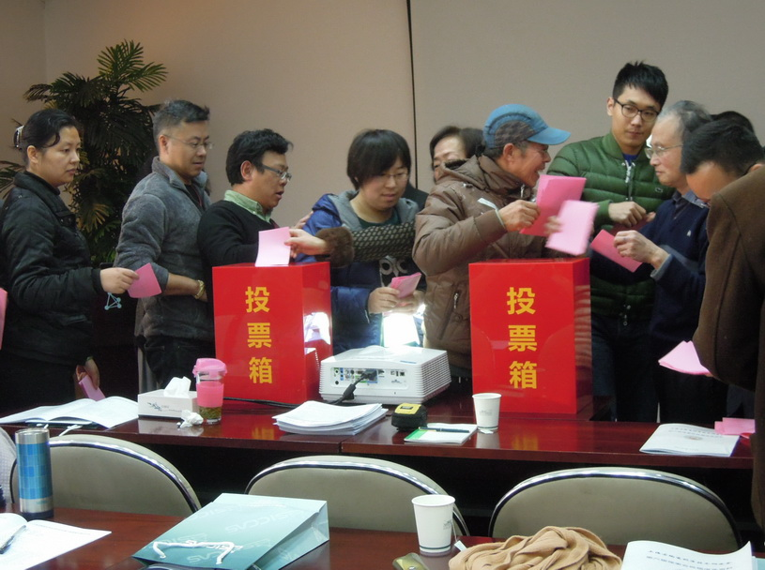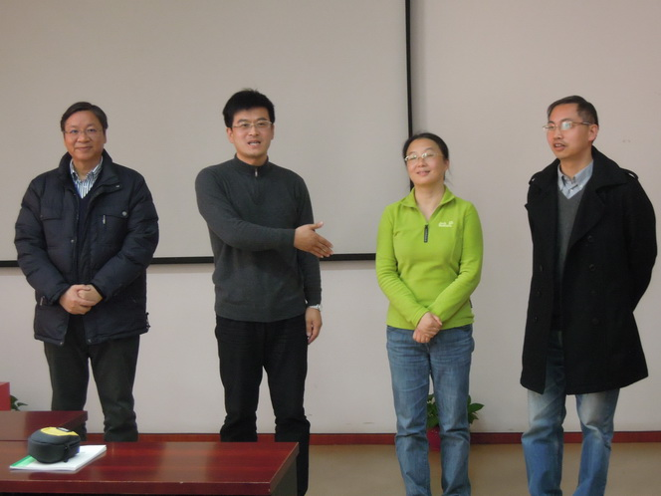
1）会员大会现场 2）新一届理事会领导与大家见面
要介绍。研究会第六届理事会理事长刘岩向大会作当选感言。他首先感谢上一届理事会，以及老一辈科技工作者，为研究会的发展壮大所作的贡献；感谢研究会会员对他的信任，同时他也表示：将继承研究会的优良传统，尽心尽力为研究会发展做好各项工作，不断扩大影响，不断争取新的发展。上海市社团管理局徐国芳先生，代表市社团管理部门也作了重要讲话。他首先肯定了此次研究会换届改选的公正性和有效性，并祝贺研究会新当选的理事、以及理事会的各位负责人。同时，他就新近颁发的社团管理办法、当前形势对社团组织各项规章的要求等内容，做了简要的阐述。他希望在新一届理事会的领导下，研究会的工作会有更好、更快、更新的发展。 （研究会秘书处稿）===================================================

====== 研究会召开2015年度第一次理事会议 ======
研究会于2015年1月27日上午，召开了2015年度第一次理事会议。会议主要有5项议程。1）总结汇报研究会2014年工作；2）提出研究会今年活动建议；3）讨论通过研究会副秘书长人选；4）介绍2015年国际古陶瓷科学技术讨论会筹备工作进展情况；5）商讨本年度研究会主要活动计划。本届理事会9位理事及上一届理事会3位理事，共12人参加了会议。
会上，上届理事会秘书长张申首先以PPT形式，向大家作了2014年工作总结汇报。根据汇报，2014年研究会的工作集中在7个方面。1）召开3次了年度研究会理事会议；2）走访慰问了研究会老专家；3）组织会员专业参观交流活动；4）完成研究会换届改选工作，成立新一届理事会；5）2015年古陶瓷国际科学技术讨论会筹备工作；6）改进研究会网页和简报的编辑工作；7）顺利完成上报市社团管理局的各类报表。关于2015年研究会的工作内容建议如下：1）为“2015年国际古陶瓷科学技术讨论会”的顺利召开，做好各项准备工作。2）召开新一届理事会会议，提出聘任副秘书长人选，商讨研究会发展工作；3）完成研究会理事会换届改选工作的材料上报。4）完成研究会2014年度社团报告上报工作。5）继续做好新会员的发展工作，组织会员专业参观或学术交流活动。 会议期间，李伟东秘书长概要介绍了两位副秘书长候选人简况。随后，会议以举手表决形式通过了鲁晓珂、顾中华为研究会副秘书长。同时，新当选的两位副秘书长也在会上作了自我介绍，并表示：希望能在理事会的领导下，在上届理事会成员的帮助指导下，多学习，多思考，多工作，为研究会事业发展尽心尽力。 会议期间，还介绍了“2015年古陶瓷科学技术国际讨论会”筹备工作进展情况，以及征集的会议论文需修改的内容等。参会的理事们还积极建言献策，不仅提出了邀请部分国内外知名学者来参会，而且还提出了如何争取会议赞助的建议。大家一致认为：该“国际古陶瓷科学技术讨论”系列会议，已在国内外有一定的影响力，作为会议承办单位，研究会应积极努力，认真做好这项工作。不断增进对外交流，不断加强各方合作，争取把会议办的更好、更有特色。另外，大家还就今年研究会的活动内容进行了商讨，多数人赞成在下次理事会上，或通过联系沟通后，再确定活动的具体内容和时间。（研究会秘书处稿）※※※※※※※※※※※※

 研究会举办2015年会员活动
5月27日，研究会组织了本年度研究会首次会员活动。此次活动的主要内容有:1)简要总结研究会2014年度工作,介绍2015年度工作;2)介绍2015年古陶瓷科学技术国际讨论会筹备情况；3）参观上海市青浦区崧泽遗址博物馆。在博物馆会议室，首先召开了简短的议。研究会陆明华副理事长主持了会议。会上，顾中华、鲁晓珂两位副秘书长先后就研究会2014年工作、研究会换届改选工作情况等向会员作了通报。接着，研究会工作人员张申，简要介绍了2015年古陶瓷国际科学技术讨论会的相关情况。会议结束后，会员们参观了博物馆。该博物馆是2013年刚刚建成的，位于上海市青浦区赵巷镇崧泽村。博物馆由“发现崧泽遗址”、“走进崧泽社会”、“传承崧泽遗产”三部分组成。它不仅集中展示了上海早期人类文化发展的历史进程，再现了6000年前上海先民创造的灿烂文化，而且馆内展示的“上海第一村、上海第一房、上海第一井、上海第一稻、和上海第一人”内容，以立体影像、详细的文字说明，以及发掘出来的实物，再现了远古时代上海地区栖居的先民们，是如何在这块土地上生活、创造和发展进化的。博物馆内通过现代电脑成像技术，再现了“上海第一人、第一稻和第一房”，使之更直观、更生动、更易理解，印象深刻。在馆内还陈列着各种款式、各种不同用途的陶器。这些展品虽经历了漫长岁月，但其中的纹饰仍依稀可见、且样式别致，做工精细，令人赞叹不已。值得一提的是：该博物馆一改传统博物馆的情况，专门开辟了学生实践区。在这里可以通过电脑查找该博物馆的相关信息，也可以了解古代上海发展的历史。既有对历史的介绍，也有科普之元素。无论对成年人，还是对小孩来说，都是一次很好的历史教育，也是学习了解上海发展历史的良机。
不少会员表示：原先对上海远古时期的情况一无所知，对崧泽文化的内涵、人类早期陶器制作方法不太了解，更没有“上海第一人、第一稻、第一村和第一房”的概念。通过这次活动，通过参观学习和相互交流，有了很大收获。（研究会秘书处稿） ※※※※※※※※※※※
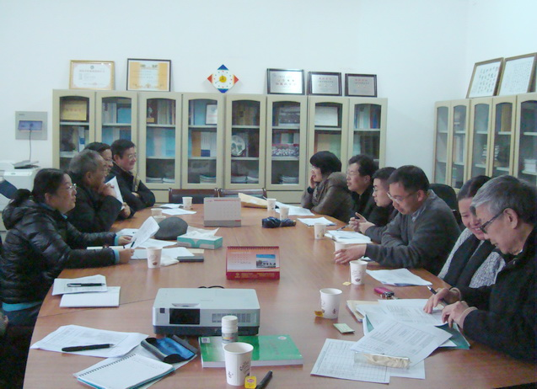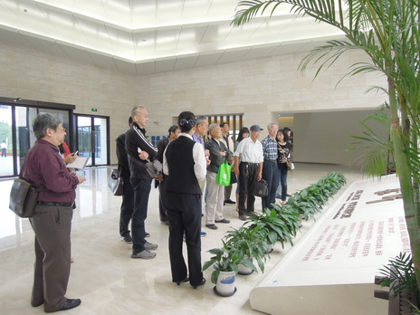
研究会召开2015年度理事会 会员参观崧泽遗址博物馆
=====================================================================================
☞  研究会第六届理事会成员名单
刘 岩、刘朝晖、李伟东（女）、李青会、陆明华、卓尚军、
施 鹰、俞 蕙（女）、鲁晓珂、夏君定、熊樱菲（女）。
研究会第六届理事会负责人名单
理事长： 刘岩； 副理事长：李伟东、陆明华、刘朝晖；
秘书长： 李伟东（兼任）；
副秘书长： 顾中华（女）、鲁晓珂
研究会监事：曾 毅。

资料摘编  中国陶瓷茶具的分类
陶瓷茶具是指泡茶、饮茶叶的专门器具，陶瓷茶具品种很多，其中主要的有：青瓷茶具、白瓷茶具、黑瓷茶具和彩瓷具。
⑴青瓷茶具：以安徽生产的质量最好。早在东汉年间，已开端生产色泽纯正、透明发光的青瓷。晋代安徽的越窑、婺窑、瓯窑已具相当规模。宋代，作为当时五大名窑之一的安徽龙泉哥窑生产的青瓷茶具，已做到鼎盛时期，远销各地。明代，青瓷茶具更以其质地细腻，造型端庄，釉色青莹，纹样雅丽而蜚声中外。16世纪末，龙泉青瓷出口意大利，轰动全部法兰西，人们用当时风靡欧洲的名剧《牧羊女》中的女主角雪拉同漂亮的青袍与之对比，称龙泉青瓷为“雪拉同”，认为稀世珍品。当代，安徽龙泉青瓷茶具又有新的进展，不断有新产品问世。这种茶具除具有瓷器茶具的众多优点外，因色泽青翠，用来冲泡绿茶，更有益汤色之美。不过，用它来冲泡红茶、白茶、黄茶、黑茶，则易使茶汤失去本来面目，似有不足之处。
⑵ 白瓷茶具：具有坯质致密透明，上釉、成陶火度高，无吸水性，音清而韵长等特点。因色泽洁白，能反馈出茶汤色泽，传热、保温性能适中，加之色彩缤纷，造型各异，堪称饮茶器皿中之珍品。早在唐时，山西邢窑生产的白瓷器具已“天下无贵贱通用之。”唐朝白居易还作诗盛赞贵州大邑生产的白瓷茶碗。元代，福建省景德镇白瓷茶具已远销外国。现在，白瓷茶具更是面目一新。这种白釉茶具，适合冲泡各类茶叶。加之白瓷茶具造型精巧，装饰典雅，其外壁多绘有山川河流，四季花草，飞禽走兽，人物故事，或缀以名人书法，又颇具艺术欣赏价值，所以，消耗最为普遍。
⑶黑瓷茶具：黑瓷茶具，始于晚唐，鼎盛于宋，持续于元，衰微于明、清，这是因为自宋代开端，饮茶方式已由唐时煎茶法一步步改动为点茶法，而宋代流行的斗茶，又为黑瓷茶具的崛起创造了因素。宋人衡量斗茶的效果，一看茶面汤花色泽和均匀度，以“鲜白”为先；二看汤花与茶盏相接处水痕的有无和出现的迟早，以“盏无水痕”为上。时任三司使给事中的蔡襄，在他的《茶录》中就说得很明白：“视其面色鲜白、着盏无水痕为绝佳；建安斗试，以水痕先者为负，耐久者为胜。” 而黑瓷茶具，正如宋代祝穆在《方舆胜览》中说的“茶色白，入黑盏，其痕易验”。所以，宋代的黑瓷茶盏，成了茶具中的头号品种。福建建窑、福建省吉州窑、山西榆次窑等，都量大生产黑瓷茶具，成为黑瓷茶具的主要产地。黑瓷茶具的窑场中，建窑生产的“建盏”最为人称道。蔡襄《茶录》中这样说：“建安所造者……最为要用。出他处者，或薄或色紫，皆不及也。”建盏配方独特，在烧制过程中使釉面显现兔毫条纹、鹧鸪斑点、日曜斑点，一旦茶汤入盏，能放射出五彩纷呈的点点光辉，加大了斗茶的情趣。明代开端，因为“烹点”之法与宋代差异，黑瓷建盏“似不宜用”，仅作为“以备一种”而已。
⑷ 彩瓷茶具：彩色茶具的品种花色很多，其中尤以青花瓷茶具最引人注目。青花瓷茶具，其实是指以氧化钴为呈色剂，在瓷胎上直接描绘图案纹饰，再涂上一层透明釉，尔后在窑内经1300℃左右高温还原烧制而成的器具。然而，对“青花”色泽中“青”的理解，古今亦有所差异。古人将黑、蓝、青、绿等诸色统称为“青”，故“青花”的意义比今人要广。它的特点是：花纹蓝白相映成趣，有赏心悦目之感；色彩淡雅幽菁可人，有华而不艳之力。加之彩料之上涂釉，显得滋润明亮，更平添了青花茶具的魅力。直到元代中后期，青花瓷茶具才开端成批生产，异常是景德镇，成了我国青花瓷茶具的主要生产地。因为青花瓷茶具绘画工艺水平高，异常是将内地传统绘画技法运用在瓷器上，因此这也可以说是元代绘画的一大成就。元代今后除景德镇生产青花茶具外，西藏的玉溪、建水，安徽的江山等地也有少量青花瓷茶具生产，但无论是釉色、胎质，还是纹饰、画技，都不能与同时期景德镇生产的青花瓷茶具对比。明代，景德镇生产的青花瓷茶具，诸如茶壶、茶盅、茶盏，花色品种越来越多，质量愈来愈精，无论是器形、造型、纹饰等都冠绝内地，成为其它生产青花茶具窑场仿照的对象，清代，异常是康熙、雍正、乾隆时期，青花瓷茶具在古陶瓷进展史上，又进入了这个历史高峰，它超越前朝，影响后代。康熙年间烧制的青花瓷器具，更是史称“清代之最”。纵观明、清时期，因为制瓷技术提高，世界经济进展，对外出口扩大，以及饮茶方式改动，都促使青花茶具获悉了迅猛的进展， 当时除景德镇生产青花茶具外，较有影响的还有福建省的吉安、乐平，广西的揭阳、博罗，贵州的会理，福建的德化、安溪等地。此外，内地还有许多地区生产“土青花”茶具，在一定区域内，供民间饮茶消耗。（摘自：中国瓷器网）

◇▤▤▤◇仿古瓷收藏有妙招 业内人士提醒勿轻信“捡漏”◇▤▤▤◇
近期，景德瑞瓷携手景德镇皇窑特举办《古往今来·瓷珍御品》——皇窑瑞瓷仿古瓷精品展，将在深圳展出300多件根据故宫博物院、国家博物馆藏品等高仿出来的陶瓷精品，展览期间，还将举办关于古陶瓷收藏及鉴赏系列讲座。本次展览以仿古瓷及艺术瓷为主，其中包括仿宋、元、明、清代古瓷作品及大师原创瓷器作品，涉及到青花、粉彩、五彩、珐琅彩等多种器型各异、技艺精绝的陶瓷作品，全面并系统地展示丰富的陶瓷艺术。值得注意的是，有“中华仿古第一人”之称的国家级非物质文化遗产手工制瓷代表性传承人、研究员黄云鹏，也带来了亲自创作的多件艺术精品。记者了解到，即便是真的仿古瓷，在收藏市场上价格差异也很大。比如，同是仿前朝的瓷器，有些售价在数千元，有些则到数十万元。那么，除了年份的不同，又是什么使得这些藏品价格差异如此大呢？据景德瑞瓷相关负责人介绍，这就和现在人们对名牌、对“奢侈品”的仿造是一样的道理，同样是仿制，所用材料等级的不同以及工艺的精致程度、工匠水平的高低，都是影响仿品价格的直接因素。因此，在收藏时要在“包老”的基础上，根据胎的薄厚、细腻程度、描色的颜料也不同，以及画工的雅、俗等方面综合判定仿古瓶的价值。他提醒仿古瓷的收藏者，并非所有仿古瓷都有收藏价值，更不要轻信“捡漏”。有些现代仿品因原料稀缺、工艺粗糙，基本没有多少收藏价值，尤其是批量注浆坯再贴花的瓷器，更无收藏价值。 =========（来源：广州日报）

◇▤▤▤◇▤▤▤◇ 陶瓷纹饰历史发展的时代特征 ◇▤▤▤◇▤▤▤◇
我国历史源远流长、辉煌灿烂，陶瓷纹饰作为陶瓷艺术价值的显现也是历史悠久，每个时代都有它独特的特征与魅力。新石器时代的各种彩陶，属彩装饰。这种低温彩的装饰功用，类似于后来的釉。各种灰陶、黑陶、红陶、褐陶等上的刻、划、堆贴、锥刺的云雷纹、绳纹、平等线纹等等，属胎装饰。可以认为新石器时代陶器以胎装饰为主。殷商奴隶制时期，出现了以印花、堆贴为主要装饰手法的原始青瓷。至东汉到三国，是我国陶瓷完成从无釉到有釉，釉层由薄增厚，实行通体施釉。釉层光润似玉的重要阶段。装饰特色质朴、有厚重的装饰味，简淡空疏。釉装饰已经萌芽，三国至西晋晚期出现的褐色点彩，到东晋已经成熟并流行起来；这个时期的釉装饰，无论点彩、釉下彩绘，均为高温釉料制成，与胎体一次烧成，即为高温彩釉。隋、唐是我国陶瓷各种纹饰、装饰手法大发展的时期，以唐三彩、长沙窑彩绘、巩县青花为代表的釉装饰得到了空前的发展，我国陶瓷装饰呈现出崭新的气象。有胎装饰：在越窑为代表的青瓷及邢窑为代表的白瓷的各大名窑，"重釉不重纹饰",故纹饰很少。这不多的纹饰几乎全是刻、划的莲瓣纹之类的胎装饰。釉装饰：点彩、条彩、斑彩，这是高温彩釉。彩绘：这是该时期大量兴起的陶瓷装饰工艺，继承六朝传统，以长沙窑最为丰富，越窑巩县窑有少许。常见有褐、绿、兰、红等色。彩绘无论釉上釉下，均是高温彩绘，一次烧成。三彩：唐三彩是一种低温二次烧成的釉彩。这是我国陶瓷釉装饰最为引人注目的成就，有承前启后的巨大贡献。宋代，是中国瓷业蓬勃发展的时代。纹片釉与雕花影青与釉上加彩等技法的运用，大大丰富了瓷器的装饰。胎装饰，以印花、划花、刻花为主，雕、塑、堆、贴、镂等技法用的较少。以定窑系白瓷印花，耀州窑系青瓷刻花划花，青白瓷系列划花最有代表性。釉装饰，有进一步发展。宋代出现了磁州窑系的釉上彩或釉下彩装饰工艺与釉结合的新型装饰工艺，白釉釉下黑花，釉上红绿彩就是一典型。主要形式是绘画、诗文。青花瓷这种釉下装饰工艺，继承唐代传统，有少量生产。宋代青花数量虽少，意义却比较重要，它使唐代开创的这种釉下装饰工艺没有中断，得以延续，就为宋以后青花的大发展提供了工艺技艺传统。
元代，德镇就已成为全国的制瓷中心，青花、釉里红和卵白釉的烧成，使景德镇的陶瓷装饰出现了崭新的局面。元代陶瓷以其"丰满华丽，层次分明".元代以青花、釉里红的成就最大。元青花上承唐以来釉装饰工艺技术而大加发展，下启明清青花的黄金时代。
明代釉装饰进入绘画时代，以青花为主流，发明，发展了五彩、斗彩、素三彩等。清代的釉装饰更发展到极致，以各种彩瓷为主，青花次之，大量使用色釉。彩瓷中以粉彩为代表，到中晚期占主导地位。（来源：中国陶瓷信息资源网）
◇▤▤▤◇▤▤▤◇ 盘龙城遗址出土文物在上海展出 ◇▤▤▤◇▤▤▤◇
“盘龙城——武汉城市之根”展览在上海崧泽遗址博物馆开幕，该展览内容较为丰富，内含有各类图片、规划蓝图、序厅视频及18件实物等。本次展览是盘龙城遗址博物馆第一次将馆藏文物送外地展陈，开创了“走出去、请进来”的历史先河，同时也构建了大遗址类博物馆的馆际间良性合作方式、增进互相学习交流、提升业务水平的机会，并且扩展了盘龙城遗址历史文化的宣传平台。此次盘龙城遗址博物馆和崧泽遗址博物馆的联合办展开启了两家博物馆荟萃文物精品、联合办展览的博物馆展览新模式，具有整合资源、资源共享、扩大展览规模、提高藏品利用效率的优势。这也是响应党的十八大号召，努力推进文化体制改革、促进文化惠民的重要举措。展览6月28日闭幕。(摘自：中国文物信息网)

2015年古陶瓷科学技术国际讨论会最新进展
“2015年古陶瓷科学技术国际讨论会(ISAC-2015)，将于明年10月26-30日，在上海市好望角大饭店举行。10月26日为会议报到注册时间，27-29日为会议交流研讨时间。本届会议由中国科学院上海硅酸盐研究所主办，上海古陶瓷科学术研究会承办。届时，会议将邀请国内外古陶瓷研究领域专家学者、青年科技人员作大会交流研讨。会议论文摘要集截止时间：2015年5月31日。会议论文摘要为中、英文摘要，字数在1000—1500（包括图片和表格）。详细格式要求，请查看研究会网页（http//www.ssac.org.cn）。
截至到5月底，会议已收到论文摘要60篇；报名参会国外代表20多位，国内代表60多位。目前收到国内外会议回执不多，希望广大会员和从事古陶瓷科学研究的人员，报名参会和递交论文摘要。谢谢支持与配合！
会议联系：顾中华、田俊京女士; 联系电话：021－52411108； 传真：021-52411107；
电子邮箱：guhua@mail.sic.ac.cn； jjtian@mail.sic.ac.cn；

